Clasificación de tarjetas

$$f(x)=-3x+12$$ | Te bebes una taza de café de 12 onzas, tres onzas por trago.
$$x$$ $$f(x)$$  0 12  1 9  2 6  3 3  4 0 | 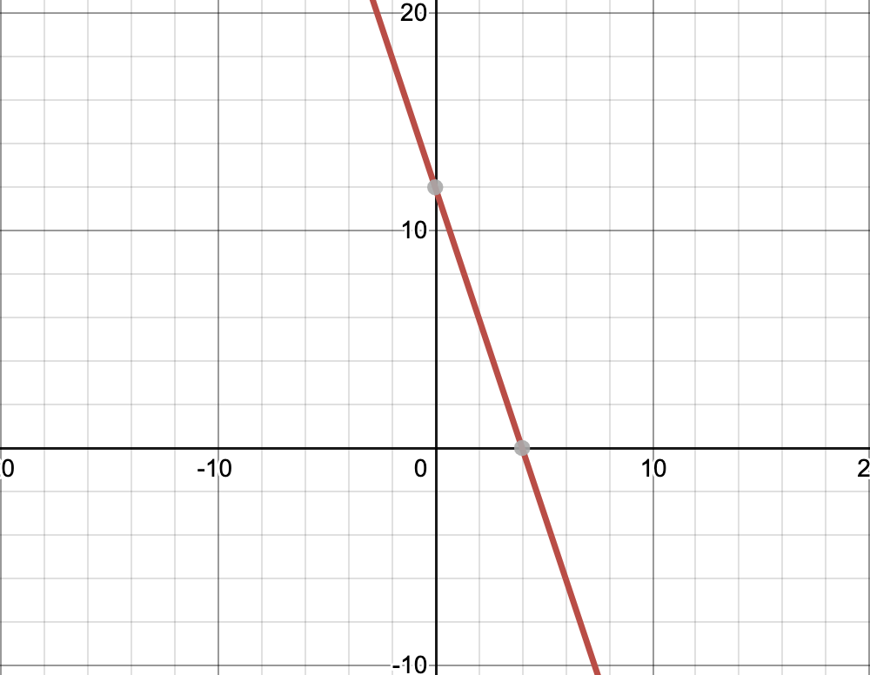

$$f\left(x\right)=0.70x+1.80$$ | Pides un Uber. Tu conductor de Uber te cobra una tarifa base automática de 1.80 dólares, más 0.70 dólares por milla.
$$x$$ $$f(x)$$  0 1.80  1 2.50  2 3.20  3 3.90  4 4.60 | 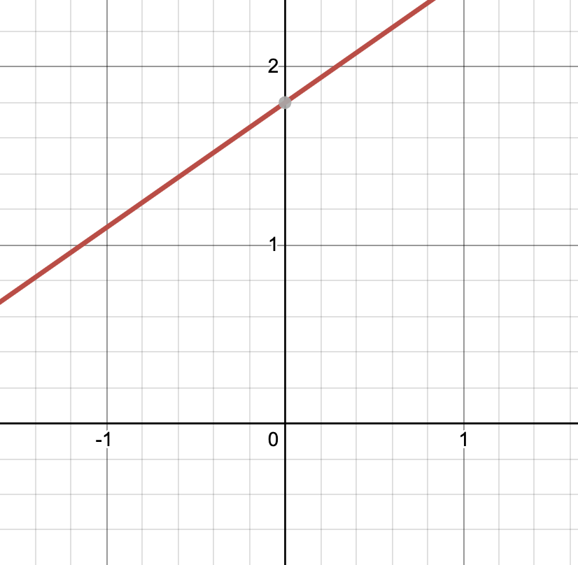

$$f(x)=9x+15$$ | Tú y tus amigos deciden abrir un negocio de corte de césped para ganar dinero extra. Cobran una tarifa fija de 15 dólares y 9 dólares por cada hora que tarden en cortar el césped.
$$x$$ $$f(x)$$  0 15  1 24  2 33  3 42  4 51 | 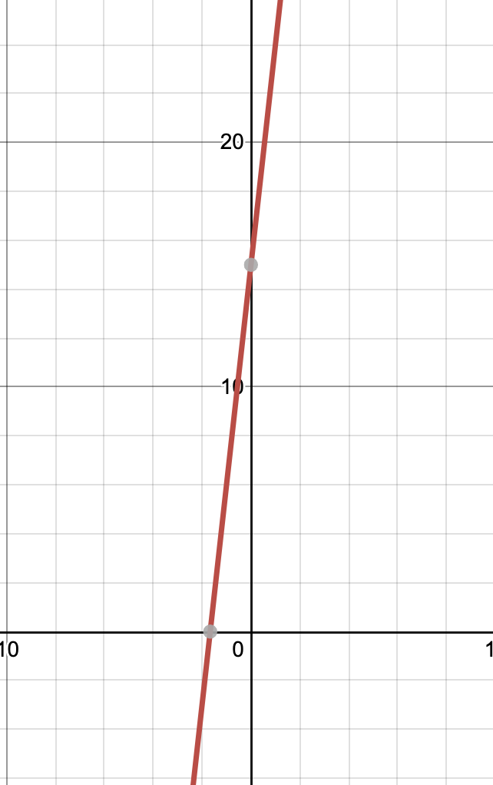

$$f\left(x\right)=-5x+100$$ | Pierdes un 5% de batería en tu teléfono por cada hora que lo usas.
$$x$$ $$f(x)$$  0 100  1 95  2 90  3 85  4 80 | 